Государственное бюджетное дошкольное образовательное учреждение детский сад № 81 комбинированного вида Фрунзенского района Санкт-Петербурга

Консультация для педагогов

*«Организация работы в ДОУ в летний период»*

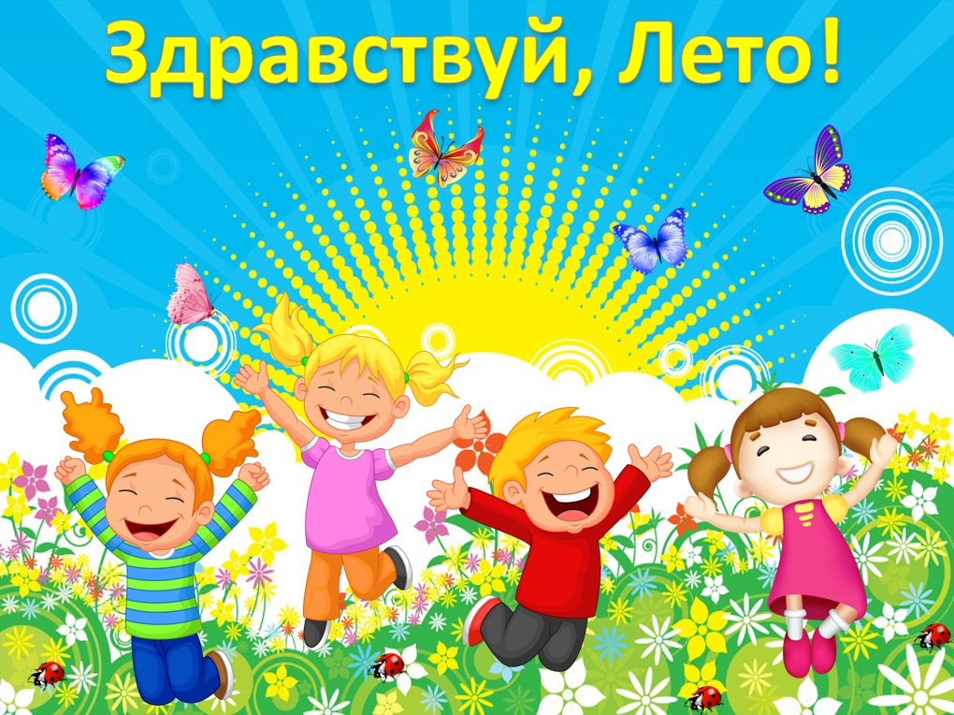

Санкт-Петербург

2024

**Цель:** Повышение профессиональной компетентности педагогов по вопросам организации летней оздоровительной работы.

**Организация деятельности детей в детском саду в летнее время** имеет свою специфику и определяется задачами воспитания в дошкольном учреждении.

Содержание педагогической работы в этот период должно быть направлено на создание оптимальных условий для активного отдыха детей, увеличение двигательной активности, обеспечение мер по укреплению здоровья, закаливанию организма и так далее.

Центральное место занимает **режим дня**. Для достижения оздоровительного эффекта в режиме дня предусматривается максимальное пребывание детей на свежем воздухе, соответствующая возрасту продолжительность сна и других видов отдыха.

Вся деятельность детей в летний период переносится на улицу. Началом успешного дня является **утро радостных встреч**. Научите детей встречать грядущий день с улыбки и хорошими мыслями, ведь утренняя улыбка заряжает бодростью и хорошим настроением на весь день.

**Основной целью** коллектива дошкольного учреждения **в летнее время** является общее оздоровление и укрепление детского организма. Добиться этого возможно только благодаря совместным усилиям педагогического, медицинского и обслуживающего персонала, его своевременной подготовке к летнему оздоровительному сезону.

**Физическое воспитание летом** имеет свои особенности, хотя и является продолжением работы, проводимой в течение учебного года, организуются следующие мероприятия:

* утренняя гимнастика,
* физкультурные занятия,
* элементы физического воспитания в режиме дня (самостоятельная двигательная деятельность, подвижные игры),
* закаливающие процедуры,
* совместная и самостоятельная деятельность (различные игры с использованием физкультурного оборудования),
* прогулки за территорию ДОУ (прогулки, пешие походы, оздоровительный бег, игры).

Работа в летний период проводится через следующие **формы организации детей**:

* специально организованная деятельность детей – занятия, экскурсии, развлечения, где дети получают новые знания, устанавливают причинно-следственные связи;
* совместная деятельность воспитателя и детей – беседы, разучивание стихов, тренинги, чтение художественной литературы, обыгрывание различных ситуаций, игры, в процессе которых закрепляются знания, полученные в процессе организованной деятельности.

Работа обязательно проводится в занимательной увлекательной форме, часто «используются» игровые персонажи, чтобы усвоение материала было более живым и лёгким. Использование игры позволяет дошкольникам становиться более самостоятельными и получать более глубокие знания.

**Летний период – хорошее время для привлечения детей к трудовой деятельности**. Дети старшего возраста, например, с удовольствием помогают воспитателю в работе на участке, цветнике и огороде, помощи младшим воспитанникам, хозяйственно-бытовому труду, организации совместных развлечений и других мероприятий. В ходе трудовой деятельности с детьми закрепляются знания о профессиях, разучиваются пословицы и поговорки о труде.

**Утренняя гимнастика** должна проводиться на спортивной площадке или участке. Гимнастика повышает мышечный тонус и создаёт положительный эмоциональный настрой. Одно из основных требований – утренняя гимнастика не должна носить принудительного характера. Чтобы гимнастика проходила интересно, динамично, необходимо широко использовать музыкальное сопровождение, спортивный инвентарь, привлекательные атрибуты (платочки, ленточки, флажки и т.п. – для коллективного выполнения движений). Содержание утренней гимнастики зависит от возраста детей (имеющихся у них двигательных навыков), условий проведения и планируемой двигательной деятельностью в течение дня. Детей младшего возраста следует упражнять в правильном использовании оборудования, применении навыков ориентировки в пространстве (на участке, спортивной площадке). Для старших дошкольников важно, чтобы они могли реализовать свои интересы в спортивных играх и упражнениях, проявляя имеющиеся у них двигательные способности и всячески развивая их.

Формирование основ физической культуры тесно связано с решением задач **экологического воспитания**: становление потребности в здоровом образе жизни, обучение природосберегающему поведению, уважению к живому, соблюдению правил экологической безопасности, использованию природных факторов для укрепления физического, эмоционально-психического здоровья.

Специально организованная **исследовательская деятельность** позволяет воспитанникам самим добывать информацию об изучаемых явлениях или объектах, а педагогу – сделать процесс обучения максимально эффективным и более полно удовлетворяющим естественную любознательность дошкольников.

Летом растения, животные большую часть дня находятся в поле зрения ребенка. Более доступными для детей становятся почва, песок, вода, воздух, камни – как материал для исследования. О свойствах, качествах, взаимосвязи этих природных объектов и использовании их человеком ребята узнают в процессе проведения простейших опытов и экспериментов. **Экспериментирование** включается в различные формы работы с детьми: экскурсии, прогулки, путешествия, трудовую деятельность, наблюдения, проведение опытов, организованное как самостоятельная или совместная деятельность.

Лето предоставляет благоприятные возможности для разнообразной **изобразительной деятельности детей**, насыщенной новыми яркими впечатлениями. Летом можно широко использовать нетрадиционные техники изобразительной деятельности, такие как: «Граттаж», «Пенный орон», «Фотокопия», «Ладоневая и пальцевая живопись», «Диатипия и монотипия», «Мозаичная живопись», «Пластилиновая живопись», «Набрызг», «Печать природными формами», «Рисование мятой бумагой, кусочками картона с разной текстурой», «Кристаллическая текстура», «Кляксография», «Волшебные нити», «Линогравюра», «Рисование через мокрую марлю» и т.п.

Летом необходимо проводить больше **досугов**, **развлечений**, особенно интересны детям «неожиданные» праздники: «Праздник веселых мячей», «Праздник мыльных пузырей», «День любимой игрушки», «Джунгли зовут», «Коса – девичья краса», «Праздник веселого ветерка», «Фестиваль дворовых игр» и др. Такие праздники не требуют долгой подготовки, но неизменно вызывают большой интерес детей.

Одним из важнейших вопросов в работе в летний период является **организация досуга** детей. С одной стороны, хорошая погода и возможность проводить достаточно времени на свежем воздухе во многом снимают остроту этой проблемы. Однако привычные игры детям быстро надоедают, и, если их активность не находит применения, они стремятся заполнить своё время самыми разными формами деятельности и при отсутствии руководства способны нанести ущерб как самим себе, так и окружающим.

Педагогу важно найти баланс между самостоятельной активностью детей и педагогически организованным досугом.

Какие **формы работы** могут соответствовать этим условиям?

**Игровые часы.** Во время игрового часа дети знакомятся с различными играми (народными и современными). Как показывает практика, современные малыши часто не знают таких игр, как «Бояре» и т.д. У старших дошкольников интерес вызывают лото, шашки, шахматы и т. д. Разучивание этих игр с детьми и дальнейшее закрепление их в повседневной игровой деятельности значительно обогащают детский досуг.

Игры и развлечения – непременные спутники жизни каждого ребёнка. Дети дошкольного возраста играют в самые разнообразные игры: подвижные, дидактические, творческие – ролевые, строительные, музыкальные, игры – драматизации, игры — пантомимы и т.д. Именно летом предоставляются наиболее благоприятные возможности для разнообразной игровой деятельности детей, развития и расширения их творческих способностей.

**Игры – путешествия.**Игра – путешествие представляет собой последовательное посещение различных точек на ранее приготовленном маршруте. На маршруте необходимо организовать остановки, где детям будут предлагаться различные игры и задания.

**Музыкальные часы.** Это время самой разнообразной деятельности: дети могут разучивать новые песни, петь те, которые им хорошо знакомы, танцевать, играть в музыкальные игры и. д.

**Кружки.** Наибольшей популярностью у детей пользуются кружки, где есть возможность освоить какие – то навыки практической деятельности и самостоятельно изготовить поделки.

**Выставки.** К организации выставки можно привлечь как детей, так и родителей.

**Летние праздники.**Настоящий клад для организации летнего досуга детей – народные праздники. Они выполняют функцию приобщения детей к богатствам родной культуры.

В летнее время большое внимание должно быть уделено **чтению художественной литературы, рассказыванию сказок, организации игр – драматизаций**.

Лето – благоприятный период для реализации программных задач по ОБЖ и формированию у воспитанников культурно-гигиенических навыков.

**«Организация разных видов игровой деятельности**

**в летний период в ДОУ»**

   Лето – самая любимая пора всех детей, ведь в теплую погоду можно практически целый день проводить на улице. Одним из важнейших вопросов в работе дошкольного учреждения в летний период является организация досуга детей. С одной стороны, хорошая погода и возможность проводить достаточно времени на свежем воздухе во многом снимают остроту этой проблемы. Однако привычные игры детям быстро надоедают, и, если их активность не находит применения, они стремятся заполнить своё время самыми разными формами деятельности и при отсутствии руководства способны нанести ущерб как самим себе, так и окружающим.

*Оптимальной формой организации детского досуга в летнее время может быть такое мероприятие, которое не требует значительной подготовки со стороны детей*, имеет развивающую и воспитательную функции проводится в эмоционально привлекательной форме. Кроме того, важно, чтобы *это мероприятие не требовало также громоздкой подготовки со стороны педагогов.*Таким видом деятельности является игра.

      В жизни ребенка дошкольного возраста игра занимает одно из ведущих мест. Игра для него – основной вид деятельности, форма организации жизни детей, средство всестороннего развития.

На прогулке воспитатель может использовать ***различные виды игр***:

­ *подвижные;*­ *малоподвижные;*

­ *спортивные игры;*­ *игры–соревнования;*

­ *игры – забавы;*

­ *сюжетно – ролевые игры;*

­ *дидактические словесные игры;*

­ *творческие игры;*

­ *пальчиковые игры;*

­ *настольные игры и многие другие.*

   При этом *важно учитывать индивидуальные и возрастных особенности детей*, а также *погодные условия.*

      Во время игр на просторе, в природных условиях у детей формируются умения использовать приобретенные навыки в многообразных жизненных ситуациях. У них развивается ловкость, быстрота, они становятся сильными и выносливыми, приучаются действовать смело, проявляя активность, настойчивость, инициативу и самостоятельность. У них воспитывается чувство дружбы и товарищества, взаимопомощи и честности.    В подвижных играх можно применять все виды движений.

*Одним из основных средств физического воспитания являются****подвижные игры.***

*Подвижная игра* – сознательная активная двигательная деятельность ребенка, предполагающая точное и своевременно выполнение заданий, которые связаны с обязательными для всех играющих правилами. Соблюдение правил игры имеет большое воспитательное значение. Специфика подвижной игры состоит в молниеносной ответной реакции на сигналы типа «Лови!», «Беги!», «Стой!».

Подвижная игра может исполнять роль дидактической со всеми ее особенностями. Благодаря ощущению радости движения ребенок выполняет дидактическую задачу игры более эффективно без ущерба для здоровья, так как не ущемляется потребность дошкольника в природной подвижности.

Подвижная игра становится эффективным средством закрепления знаний, умений, навыков (математика, сенсорика, грамота, коммуникабельность и т.д.) Физические упражнения и положительные эмоции, получаемые в ходе подвижной игры, способствуют решению ее дидактической задач, влияют на восприятие, память, внимание, способность быстро ориентироваться, сопоставлять, делать выводы.

*При организации подвижной игры* следует *придерживаться* следующих *правил*:

­ Правила игры должны быть просты, четко сформулированы и понятны детям той возрастной группы, для которой она проводится.

­ Игра должна способствовать развитию мыслительной и двигательной активности.

­ Игра не должна подвергать детей риску, угрожать их здоровью.

­ Каждый участник игры должен принимать в ней активное участие.

­ В играх должны решаться как двигательные, так и обучающие задачи.

­ Игру нельзя оставлять незаконченной.

­ Инвентарь для игры должен быть красивым, интересным, безопасным.        На участке, можно использовать игры с использованием художественных литературных текстов, игровых образов и сюжетных ситуаций. Такие игры не продолжительны по времени, и потому возможно их неоднократное повторение с меняющимися водящими. В зависимости от подготовленности детей, наличия необходимых условий, опыта воспитателя игры, предлагаемые для младших групп детей, могут быть использованы в старшем возрасте, и наоборот.

*Особенности подвижных игр с правилами, в каждой возрастной группе следующие:*

* *Дети младшего дошкольного возраста* довольно активны, они много двигаются, ходят, бегают, лазают, поднимаются по лесенкам и т.п. В этом возрасте большое значение имеет создание необходимых условий, использование различных предметов, игрушек, мячей, шариков, обручей, вожжей, скакалок и т.п. В этом возрасте необходимо внимание педагога, его помощи и даже непосредственного участия в играх и упражнениях малышей. У детей младшей группы кругозор еще не велик, мышление конкретно, внимание неустойчиво, поэтому им даются игры с простым, несложным сюжетом. Движения, которые входят в игры, просты и разнообразны-это преимущественно основные, жизненно необходимые движения: ходьба, бег, подлезание, прыжки, равновесие и т.д. В играх малышей отсутствует элемент соревнования.
* С детьми *средней группы* проводятся игры более разнообразные по содержанию, чем с малышами. У детей этого возраста в результате воспитательной работы расширяют представления об окружающем. Поэтому в игры можно включать не только те образы и явления, которые дети непосредственно видят, но и такие, с которыми детей знакомят при помощи рассказов, картинок. В средней группе, как и в младшей, проводятся игры, в которых нет образа, но в средней группе в них носят элемент соревнования, сначала индивидуального, а затем и коллективного. В средней группе также даются игры, сопровождающиеся текстом, причем исполнение текста может быть хоровым. Текст дает ритм движению, помогает развитию речи у детей; окончание текста служит сигналом к прекращению действий или к началу новых движений.    Дети старшего возраста более самостоятельны и активны, чем малыши. Их движения становятся более точными, поэтому можно проводить игры и забавы с более сложными двигательными заданиями.
* *В старшем дошкольном возрасте*увеличивается количество игр, в которых нет образов: даются разного рода «Ловишки», игры с мячом и т.д. Игры детей этого возраста также построены на основных движениях - беге, прыжках, метании, лазании, но к детям предъявляются больше требований в отношении качества движений, правильности и точности их выполнения. Например, нужно идти по кругу, не нарушая формы круга, легко бегать. Правила в старшей группе усложняются. Выполнение правил требует от детей торможения, выдержки, сосредоточенности внимания, наблюдательности, ловкости. Дети этого возраста лучше владеют своими движениями и более заинтересованы результатом игры, поэтому в игры включается коллективное соревнование.

Очень хорошо организовывать летом во время прогулки***сюжетно-ролевые игры.***Перед каждым воспитателем детского сада стоит задача – создать дружный организованный коллектив, научить детей играть. Сюжетно - ролевая игра – средство эмоционального, познавательного и коммуникативного развития дошкольников. Учить детей играть мы, воспитатели, начинаем сразу, как только они приходят в детский сад. Научить детей играть в коллективе, пользоваться одними и теми же игрушками – задача сложная. Дома ребенок привык, что все игрушки принадлежат ему одному, а в садике их приходится с кем-то делить. Правильная организация сюжетно - ролевых игр помогает детям становиться коммуникабельными, доброжелательными. Игры могут быть разные: это и простые в «Дочки - матери», «Семья», «Ты - врач, а я доктор»….., сложнее: «Магазин», «Больница», «Парикмахерская»……В начале обучения играм воспитатель берет на себя главную роль организатора: например, в игре «Больница» он становится доктором, а дети приходят к нему лечиться, в игре «Семья» – дает непосредственные указания и следит за ходом игры. К 5-ти годам наступает расцвет ролевой игры. Дети активно взаимодействуют в игре, объединяются в группировки. Игровые интересы устойчивы. Роль воспитателя – это роль скрытого руководства. Это позволяет детям чувствовать себя взрослыми, «хозяевами» игры. В играх детей появились лидеры, которые «двигают» сюжет.

 Все сюжетно - ролевые игры можно проводить на прогулке в летнее время года. Лучше проводить такие игры, как «Больница», «Парикмахерская», «Почта», чтобы атрибуты можно было вынести на улицу.

***Дидактические словесные игры*** *(«Кто летает, бегает, прыгает», «В воде, в воздухе, на земле», «Один много»,  «Назови ласково», «Назови одним словом», «Доскажи слово», «Так бывает или нет», «Какая, какой, какое», «Кто больше  назовёт действий», «Загадай, мы отгадаем», «Четвёртый лишний», «Когда ты это делаешь», «Испорченный телефон», «Нужно – не нужно» и другие)*не требуют никакого оборудования. Проводятся они с целью закрепления знаний о функциях и действиях тех или иных предметов, обобщения и систематизации знаний. Эти игры развивают внимание, сообразительность, быстроту реакции, связную речь.

***Творческие игры*** на прогулке это могут быть строительные игры с природным материалом: песком, глиной, мелкими камушками, шишками и т.д. в них дети, созидая, познают свойства и качества материалов. Этими играми надо руководить. Для эффективности проведения таких игр необходимо иметь наборы формочек для игр с песком, резиновые фигурки людей и животных, фанерные силуэты домов, деревьев, шишки, веточки, печатки, карандаши для создания «картин» на песке и т.д.

***Рисование мелками***. Намного интереснее рисовать с детьми на улице. Возьмите с собой набор цветных мелков, и смело разрисовывайте асфальт. Причем рисовать можно не только человечков, картинки, но и изучать буквы, цифры и т. д. С детьми постарше можно поиграть в классики и другие аналогичные игры.

***Надувание мыльных пузырей.*** Такая игра будет, не только полезна, но и доставит массу удовольствия! Главное набраться терпения и научить ребенка надувать мыльные пузырьки. Летние игры для детей с помощью мыльных пузырей станут не только радужными, но и веселым развлеченьем в виде догонялок за пузырями. Надувая пузыри, малыши тренируют легкие. Кроме того, дуть в одну сторону не такое уж легкое задание! Дуть мыльные пузыри можно не только через палочку, но и через соломинку, и чем больше отверстие, тем больше получатся пузыри.

На ***самостоятельную деятельность*** у ребят есть достаточно времени, детям предоставляется возможность проявить свои творческие способности, поиграть в любимые игры, используя оборудование участка, игрушки и пособия, которых нет в группе, побегать.

**Лето – самый благоприятный период для укрепления физического и психического здоровья и развития детей. Необходимо максимально использовать оздоравливающий и развивающий потенциал этого времени года.**